新 书 推 荐

中文书名：《长生药》
英文书名：WHO WANTS TO LIVE FOREVER
作 者：Hanna Thomas Uose
出 版 社：Octopus
代理公司：David Higham/ANA/Conor
页 数：约350页
出版时间：2025年
代理地区：中国大陆、台湾
审读资料：电子稿
类 型：文学小说

内容简介：

若是能在往后三十年里维持现在的年龄，若是能够延长寿命，直到永远——若是有这样的机会摆在眼前，你会作何选择？

2023年，一种名为“亚蕾塔”(Yareta)的奇妙药物将进入全球市场，这种药物将帮助人类迈入永生。优纪(Yuki)是一名活动家，为反对亚蕾塔四处奔走。她与艺术家丈夫山姆(Sam)站在亚蕾塔的对立面，坚信它只会加剧医疗健康不平等，并侵蚀社会民主，两人从社会和政治层面上呼吁人们抵制这种药物。然而，山姆很快沉沦于永生的诱惑，认为借助无穷的寿命，他能够最终真正地实现自己作为艺术家的全部潜力。山姆暗下决心，要二次抵押他们的房子，支付亚蕾塔的疗程。

旧金山，这个灵丹妙药的创造者，霸道而魅力非凡的弗兰克·沃克尔(外表43岁，实际73岁)生活于此。弗兰克相信亚蕾塔不仅是人类健康的福祉，也是人类物种的福音。它将大幅延长人类寿命，30年甚至更长，给每一个人更多机会，发掘潜能，实现梦想。同时，从社会福利层面，它也将缓解全球老龄化带来的巨大国民医疗负担。它甚至能让我们有机会真正解决气候危机！谁会反对这些呢？然而，随着亚蕾塔改变了全球社会的格局，新的规范、秩序、伦理一一建立，给每个人的生活都造成了巨大冲击——弗兰克则首当其冲。

而对优纪而言，尽管她深爱着山姆，也绝对无法原谅他的背叛。亚蕾塔狂热冲击，余波不断，优纪则跨越半个地球回到东京。她回到出生之地，与父亲团聚，想要开始新的生活，然而命运最终还是找到了她。在一切为时未晚之前，他们能否力挽狂澜？

谈及《长生药》的创作灵感，汉娜表示：

“当时我三十多岁，和其他人没什么两样，全神贯注于我‘应该’实现的阶段目标。迎来一段极为重要的人生关系之后，我想了很多，关于成长与否意味着什么，以及拒绝成长的后果。

那段时间，我担任一家跨国非政府组织的首席产品官，总部位于旧金山，我得以近距离观察加州的科技乌托邦主义。三十岁出头之前，我也从事过活动家，亲身经历了许多类似事件。

现在，2023年，生物技术公司正全力研究抗衰老技术，投入数十亿美元以求结果（见Altos Labs和Calico），我知道很快许多人就会提出与这部小说相同的问题——爱、义务和人类前景。这部小说中，我得出了自己的结论，拥抱人类的不确定性和神秘性。我忘不掉自己对自然的热爱和尊重，以及流淌在我血脉中的日本神话和传统精神，我与他们同行，探索那些无法解释之物，并最终得出，我们每个人、我们与自然之间仍然存在着联系，无论此世，还是来生。”

作者简介：

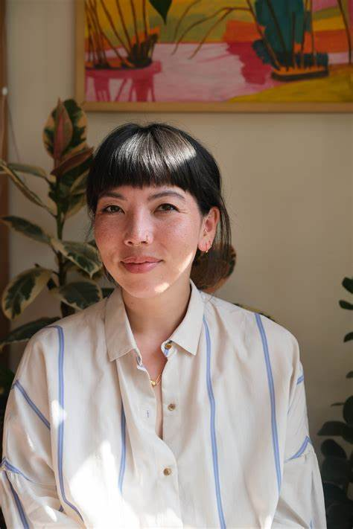
汉娜·托马斯·鱼濑(Hanna Thomas Uose)是一位居住在伦敦的英籍日裔作家。2023年，她在东安格利亚大学完成了散文小说文学硕士学位。2022年，她获得了莫理有色人种未出版作家奖，入围了Orion出版社和David Higham代理公司的写作空间项目，并入选了亚洲女作家导师计划。过去的16年里，汉娜一直致力于活动与倡导，与Green Peace、移民福利联合委员会、UN Global Pulse等组织紧密合作。

感谢您的阅读！
请将反馈信息发至：版权负责人
Email：Rights@nurnberg.com.cn
安德鲁·纳伯格联合国际有限公司北京代表处
北京市海淀区中关村大街甲59号中国人民大学文化大厦1705室, 邮编：100872
电话：010-82504106, 传真：010-82504200
公司网址：http://www.nurnberg.com.cn
书目下载：http://www.nurnberg.com.cn/booklist_zh/list.aspx
书讯浏览：http://www.nurnberg.com.cn/book/book.aspx
视频推荐：http://www.nurnberg.com.cn/video/video.aspx
豆瓣小站：http://site.douban.com/110577/
新浪微博：安德鲁纳伯格公司的微博_微博 (weibo.com)
微信订阅号：ANABJ2002

